**中国平安第一季度财报分析**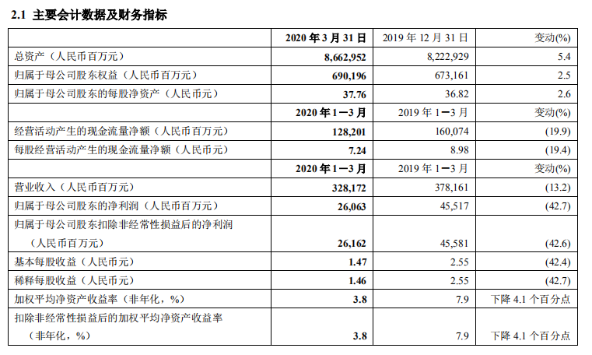

2020Q1营业收入同比增长-13%,归母净利润同比增长-42.7%。看到报表，这么惨？这是真的吗？下面来分析原因？

**我们看看营运利润：**营运利润以财务报表净利润为基础，剔除短期波动性较大的损益表项目和管理层认为不属于日常营运收支的一次性重大项目。认为剔除下述非营运项目的波动性影响，营运利润可更清晰客观地反映公司当期业务表现及趋势。

**2020Q1，集团归属于母公司股东的营运利润 359.14 亿元，比去年同期341.19亿元，同比增长 5.3%；寿险及健康险业务归属于母公司股东的营运利润 243.02 亿元，同比增长 23.7%。(寿险是平安的主要利润来源，这一项没问题)**

**看下图：**

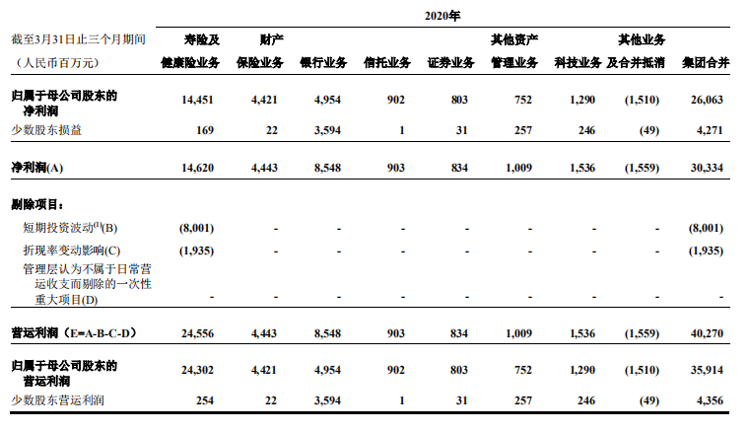

**2019年如下：**

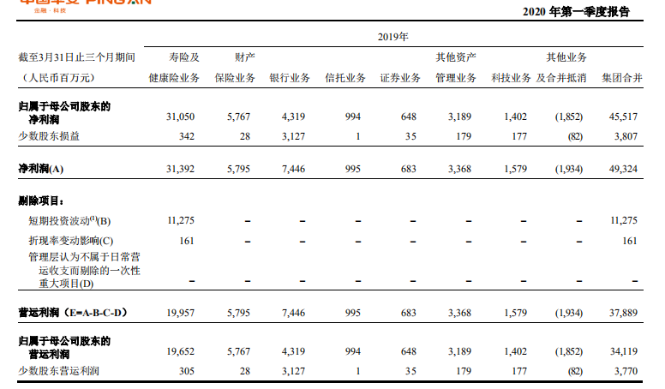

**解释归母净利润同比增长-42.7%的原因：**2019Q1短期投资波动和折现率波动为企业归母净利润增加了114.3亿元（112.75+1.61亿），2020Q1短期投资波动和折现率波动为企业减少归母利润99亿，一加一减，两者相差213亿，这就是为什么2020Q1归母净利润由2019Q1的455亿降为260亿的主要原因。

**我观点如下：**

1，2020Q1，集团归属于母公司股东的营运利润 359.14 亿元，比去年同期341.19亿元，同比增长 5.3%,即使在疫情的冲击下，依然保持了正增长，优秀。

2，平安归母净利润不好看，主要是在投资收益上出了点问题。投资收益减少了390亿（649-259）这也符合今年市场情况。（这属于短期影响）

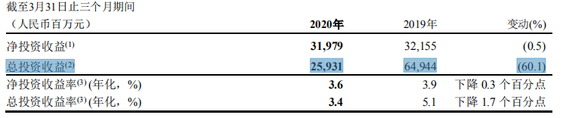

我希望股价多跌一点！我是周五的时候买入中国平安，如果股价跌破70（估计有难度），那就完美了！哈哈

以上不构成投资建议啊！

个人能力有限，还希望能得到老师的指点和修正。

希望与你共同学习和进步。一起读书学习，做个好人，活的长久。

阿宝

2020年4月25日星期六